Syslog : Installer un serveur de trace
Le serveur de centralisation des fichiers de traces choisi est le serveur rsyslog basé sur le protocole syslog.

Autres ressources
- https://homputersecurity.com/2018/03/01/comment-mettre-en-place-un-serveur-syslog/

Pré-requis
Votre serveur Debian REZOLAB doit disposer d'un serveur Apache de PHP5 et de Mysql.

Installation et configuration du serveur de traces

Installer rsyslog sur le serveur de trace
apt-get install rsyslog rsyslog-mysql
La configuration du paquet rsyslog-mysql va vous proposer de créer une base de données Mysql pour le serveur syslog. Acceptez, donnez le nom de la base et les utilisateurs de connexion à cette base de données (pour vous ici root, btssio).
Configuration du serveur rsylog en écoute sur le réseau Mettre en écoute sur le réseau le serveur rsyslog en dé-commentant les deux lignes suivantes dans son fichier de configuration “/etc/rsyslog.conf”
# provides UDP syslog reception
$ModLoad imudp
$UDPServerRun 514
Relancez le serveur rsyslog par la commande “service rsyslog retstart”.
Vérifiez la mise en écoute sur le réseau par la commande netstat -nl et l'ouverture du port 514.

Installer et configurer le client syslog sur le serveur OpenERP
Malheureusement, Windows par lui-même ne peut pas envoyer les logs générés par l'observateur d'événements vers un serveur syslog. Un outil est requis pour cette fonction, c'est le logiciel Snare.
Snare développé par Alliance Interselect, est reconnu comme étant l'un des meilleurs outils gratuits pour cette fonction. C'est un logiciel open source disponible sous les termes de la licence GPL.
L'agent Snare peut être téléchargé sur le site web d'Interselect Alliance. http://www.intersectalliance.com/projects/SnareWindows/index.html
Installez l'outil en cliquant simplement sur l'exécutable Snare. Pour vous connecter à l'interface Web, utilisez le user snare et le mot de passe saisi au cours de l'installation.
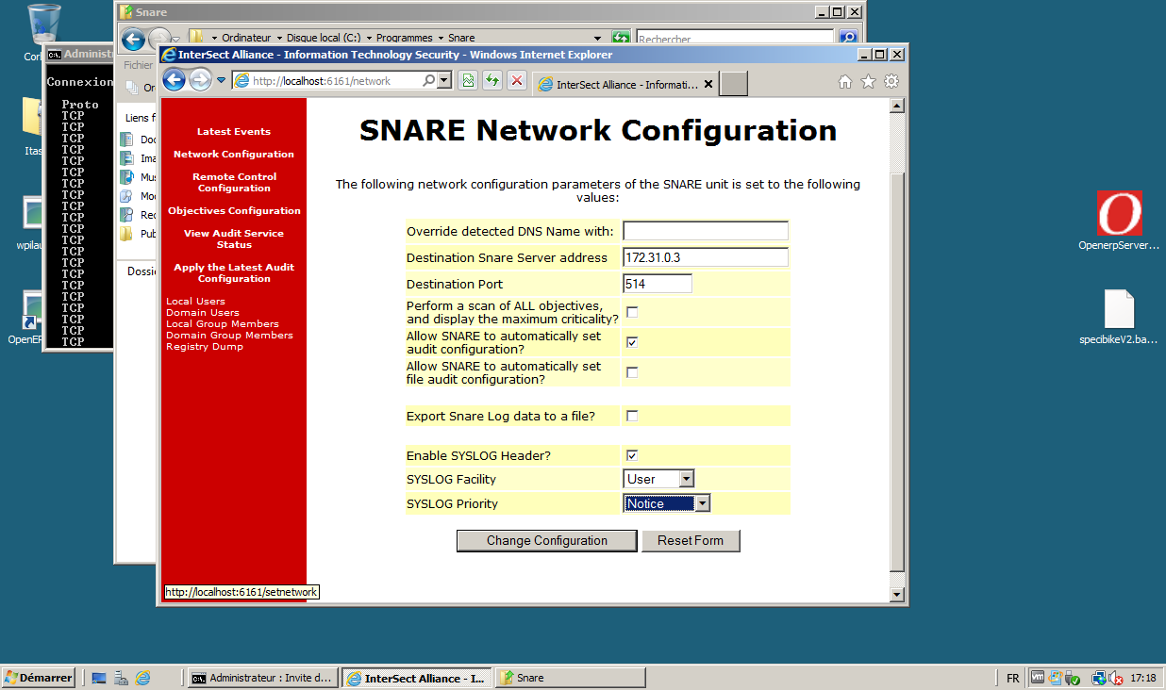
Commencez par paramétrer l'adresse du serveur rsyslog (à adapter à votre serveur) et le port est (514) dans le menu Network Configuration.
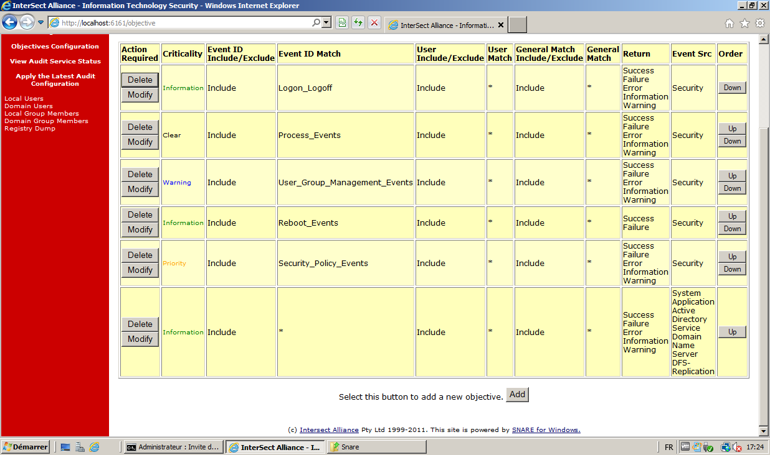
Ensuite, paramétrez le type de logs qui sera envoyé vers le serveur. Par défaut, il y a déjà quelques règles préconfigurées. Conserver-les.
Sur le serveur rsyslog, vérifiez que les messages en provenance de votre OS Windows sont bien enregistrés dans le fichier /var/log/syslog.
Comment faire cette vérification ?
Configurez vos serveurs pour qu'ils remontent leur messages syslog vers votre serveur centralisé.

Installation et configuration du site web de consultation des fichiers de traces

Installez le site web de consultation centralisée des fichiers de trace
Téléchargez le package “php-syslog-ng” à l'adresse : http://www.webprk.net/var/files/php-syslog-ng-2.9.1r10_webprk.tar.gz
Décompressez l'archive et copiez le contenu du répertoire html dans le répertoire /var/www. Changez l'utilisateur et le groupe propriétaires du contenu du répertoire /var/www en “www-data” en utilisant la commande chown.
Quelle est la syntaxe de cette commande ?

Redirigez les messages du fichier de trace vers une base de données Mysql
Ouvrez le fichier /etc/rsyslog.d/mysql.conf dans un éditeur pour obtenir ceci :
### Configuration file for rsyslog-mysql
### Changes are preserved
$ModLoad ommysql
$template syslogNg," insert into logs(host,facility,priority,level,tag,datetime,program,msg) VALUES ('%HOSTNAME%', '%syslogfacility-text%', '%syslogpriority-text%', '%syslogseverity-text%', '%syslogtag%', '%timereported:::date-mysql%', '%programname%', '%msg%')",SQL
*.* >localhost,syslog,root,root;syslogNg
Le template explique comment rediriger les messages du fichier de trace syslog dans la base de données mysql créée au moment de l'installation du paquet rsyslog-mysql.
La dernière ligne indique où se situe le serveur Mysql (localhost), comment s'appelle la base de données à peupler (syslog), comment s'y connecter (root, root).
Redémarrez le serveur rsyslog et vérifiez en faisant une requête SQL sur la base “syslog”, table “logs” que votre table est bien peuplée des messages du fichier syslog de trace.
Quelle est la requête permettant de faire cette vérification ?
Quel est l'intérêt de basculer les fichiers de trace dans un serveur Mysql ?

Configurez le site web
Dans un navigateur, tapez l'URL localhost/install. Vérifiez que les pré-requis sont corrects.
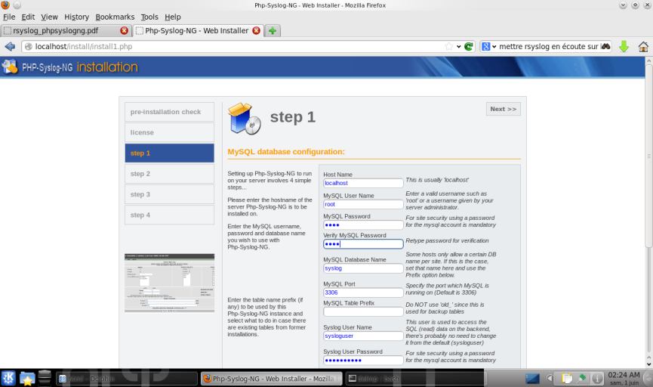
Puis configurez votre site :
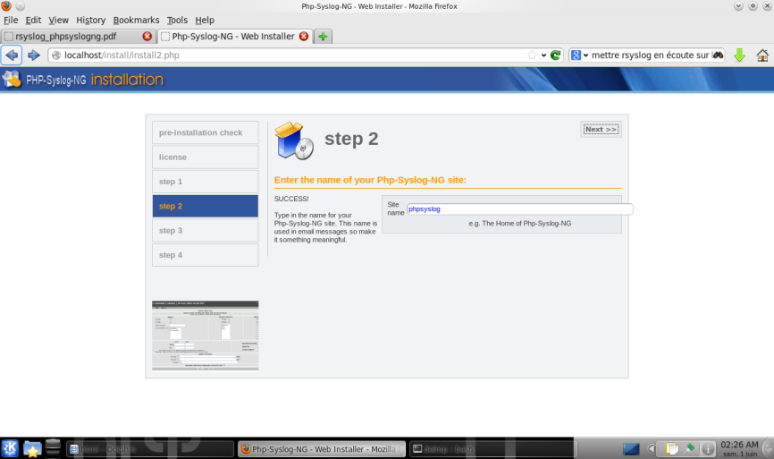
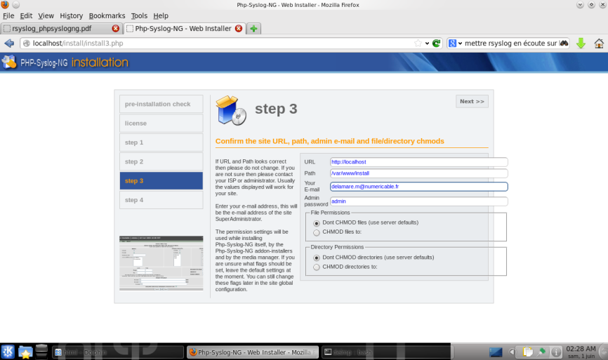

Utiliser le service Web


